3-5 января 2025 г.
3 дня - 2 ночи
Отправление 2 января 2024 г. В 20.00 Темрюк(а\в), в 21.00 Анапа(Фото Мир), в 22.00 из Новороссийска от Т/ц «Бон Пассаж», в 01.00 из Краснодара (Буденного 145)

Программа тура:
1 день - 8.00 – прибытие в Домбай.
Обзорная экскурсия по п. Домбай и подъём по канатной дороге на гору Мусса-Ачитара, обзор вершин Главного Кавказского хребта. Катание на лыжах и сноубордах, санках, снегоходах.
2 день – 8.00 Завтрак . Для желающих (дополнительно) организуется выезд в г-к.Теберда на главную усадьбу Тебердинского Биосферного Государственного заповедника (Музей природы, вольеры с животными.). Посещение Форелевого хозяйства с обедом. Возвращение в гостиницу. Свободное время. Катание на лыжах и сноубордах, санках.
3 день - 8.00 Завтрак.Свободное время. 12.00 Освобождение номеров.
15.00 отправление автобуса в Краснодар, Новороссийск,Анапу.
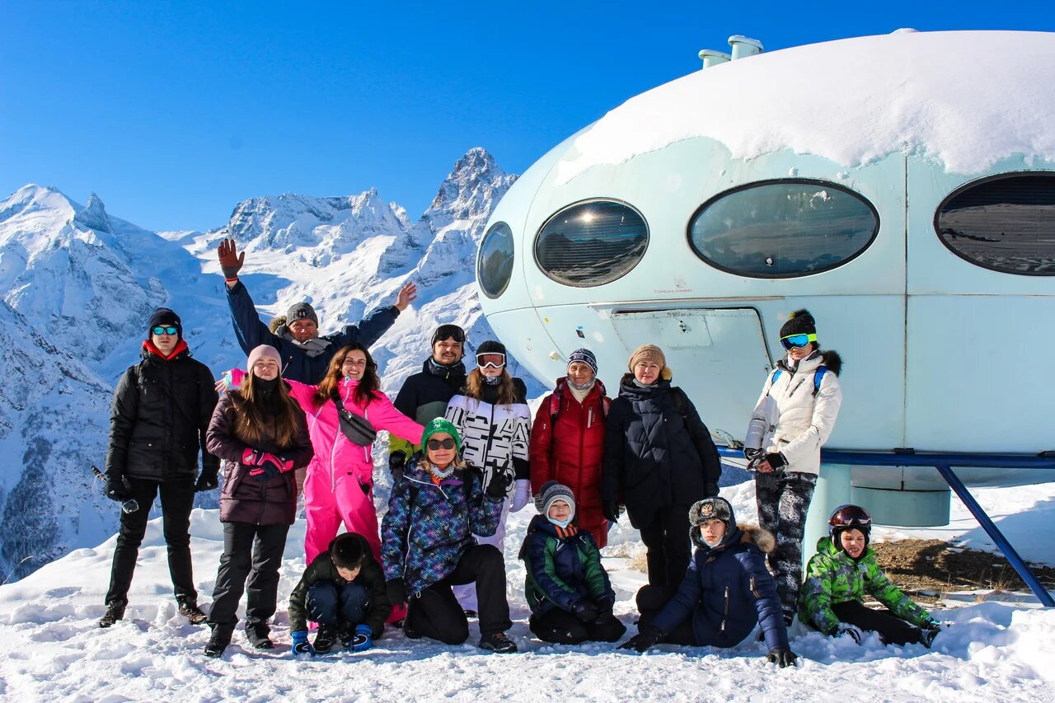

Стоимость тура с человека в рублях:
РАЗМЕЩЕНИЕ | СТОИМОСТЬ
Мини-гостиница «ЭЛИЯ» 2-3 х местный стандарт  с удобствами номере | 23300
Мини-гостиница «ЭЛИЯ» 2-3-х местный эконом  с удобствами на этаже | позже
Гостиница «Москва» 2-х местный стандарт | 24800
Гостиница «Москва» 3-х местный стандарт | 21300
Гостиница «Москва» 4-х местный стандарт | 19800
Трансфер (проезд без проживания) | 6500

Дети до 14 лет на основном месте минус 5%

В стоимость входит | Дополнительно оплачивается  Стоимость входных билетов может меняться!
- Проезд на комфортабельном автобусе  - Проживание  - Питание - 2 завтрака  - Страховка НС  - Услуги гида  - Обзорная экскурсия | - Подъем на канатной дороге – уточняется.  - Прокат лыж, сноубордов от 1000 руб./ день  - Индивидуальное занятие с инструктором по горным лыжам и сноуборду- от 2000руб./ час  - Квадрацикл, конные прогулки, баня и сауна, каток.  - Экскурсия в г-к Теберду с обедом на форелевом хозяйстве-– 1200 руб

